**Disciplina**: Conectividade de Sistemas Ciberfísicos

**Professor:** Guilherme Schnirmann

**Nome Estudante: Ary Felipe Farah e Silva**

**Atividade Prática / Relatório**

**Packet Tracer**

# **Descrição da Atividade:**

Esta atividade é composta por três etapas. Você deverá implementar os cenários apresentados no ambiente de simulação do Packet Tracer, para cada cenário responda o conjunto de perguntas propostas.

**Entrega:**

**\*\*Deverá ser entregue esse relatório com itens pedidos\*\***

Esta atividade deverá ser entregue até o final da aula no Canvas.

O estudante deverá entregar um arquivo “.pdf” contendo as respostas da atividade proposta no roteiro.

**Roteiro da Atividade: 192**

## **Cenário 1: PROTOCOLO ARP**

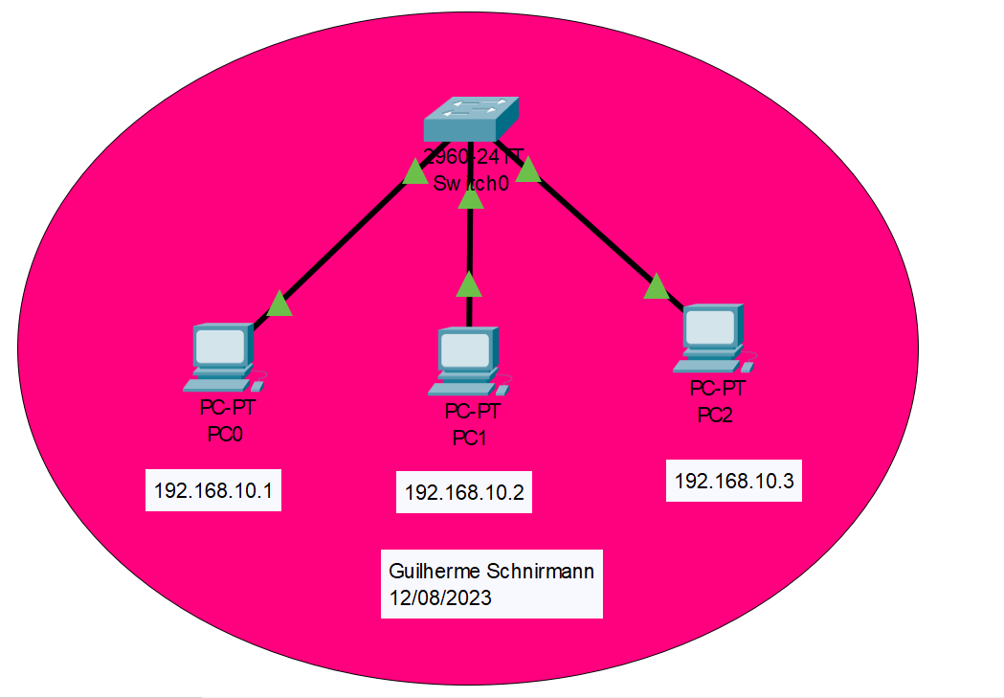

## **Configuração:**

1. Crie a topologia de rede conforme a figura. Crie os labels com as portas em que os PC’S estão ligados nos switches.
2. Atribua os endereços IP aos computadores, clicando sobre o computador, e em seguida, Aba Desktop >> *IP Configuration*.
3. Logo após a criação da topologia e com os componentes configurados, **entre no modo simulação,** clicando no ícone na borda inferior direita.
4. Na opção *Edit Filters*, deixe apenas os protocolos ICMP e ARP marcados.
5. No PC0 faça um ping para o PC2: Desktop >> Command Prompt

**ping 192.168.10.3**

1. Nesse momento, na sua simulação devem aparecer 2 pacotes**. Coloque um print disso e identifique qual pacote é qual (ICMP e ARP).**

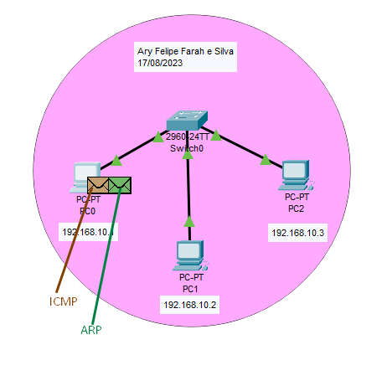

1. Clique duas vezes no pacote ICMP e responda:
   1. Esse pacote já contém a informação dos endereços IP e Destino? Explique e Coloque um print.



Sim, o pacote ICMP já sabe o destino porque o foi dado, porém o endereço físico ainda não é conhecido.

* 1. Esse pacote já contém a informação dos endereços MAC? Explique e coloque um print



Não, pois o ARP ainda não foi enviado, então o endereço físico é desconhecido

1. Clique duas vezes no pacote ARP e responda:
   1. Esse pacote contém quais informações? Explique e coloque um print

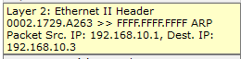

Esse pacote contem o endereço IP de origem e de destino e o endereço físico de origem, o endereço MAC de destino está como FFFF.FFFF.FFFF porque ainda não foi descoberto

**\*\*ATENÇÃO: CASO TENHA ERRADO ALGUM PASSO, OU PERDIDO A SIMULAÇÃO, VOCÊ DEVERÁ REINICIAR O SISTEMA: VOLTE PARA O REAL TIME E CLIQUE , aguarde tudo ficar verde ou clique na flecha (botão ao lado para acelerar).\*\***

1. Agora comece a simulação fazendo “step by step” com o seguinte botão: 
   1. Quem foi primeiro? O pacote ICMP ou ARP? Explique

O pacote ARP para descobrir o endereço físico de destino

* 1. Esse primeiro envio foi um broadcast ou unicast? Explique.

Broadcast, já que os endereços físicos de destino eram desconhecidos

* 1. Qual foi o comportamento dos pacotes no envio e na volta?

ARP – envio em broadcast e volta em unicast

ICMP – envio e volta em unicast

* 1. Na simulação clique no pacote de volta e identifique os endereços contidos nele. Explique e tire um print.



Além dos endereços IP de origem e destino, agora aparecem os endereços MAC de origem e destino também

* 1. Qual foi o segundo pacote enviado? Simule e explique o funcionamento do envio desse pacote e quais informações são contidas nele.

Foi o pacote ICMP, ele contem o endereço IP de origem e destino e segue o endereço físico também por conta das ações do pacote ARP

* 1. No PC A escreva no command prompt: arp -a
  2. Se quiser zerar a tabela arp, digite: arp -d (caso queira simular o pacote ARP novamente).

1. Agora você irá trocar o SWITCH por um HUB. Resete seu sistema inteiro e faça a mesma simulação feita nos itens anteriores. Não precisa replicar todos os prints, mas explique quais foram as principais diferenças.

O HUB manda os ICMP para todos os computadores (broadcast), enquanto o SWITCH manda somente para o com o IP de destino (unicast)

## **Cenário 2: VLAN**

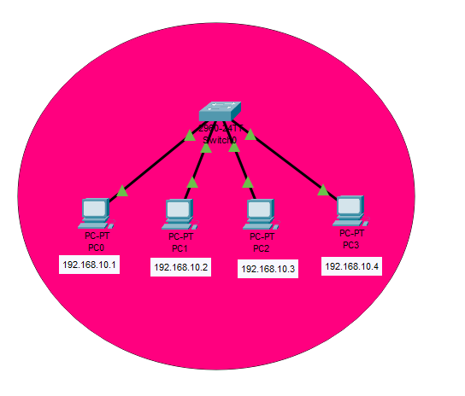

## **Configuração:**

1. Adicione o PC3 a sua topologia.
2. Atribua os endereços IP aos computadores, clicando sobre o computador, e em seguida, Aba Desktop >> *IP Configuration*.
3. Criaremos duas VLAN’s:
   1. Engenharia de software (nome: BES ; numéro: 10)
   2. Ciência da computação (nome: BCC: número 11)
   3. Para criar, clique duas vezes no switch>>Config>>VLAN Database e em seguida VLAN:

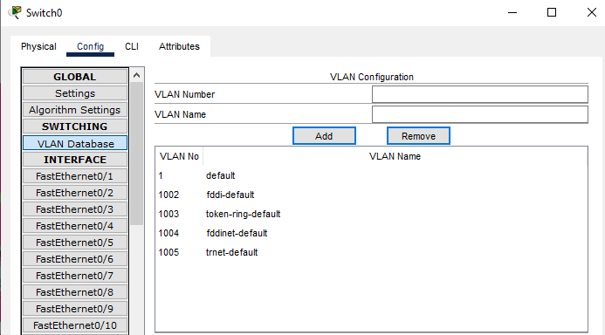

* 1. Agora, ainda na Config do switch, escolha cada interface Ethernet relacionada ao respectivo computador e associe os computadores às VLAN’s:
     + 1. PC0 e PC1: BES
       2. PC2 e PC3: BCC

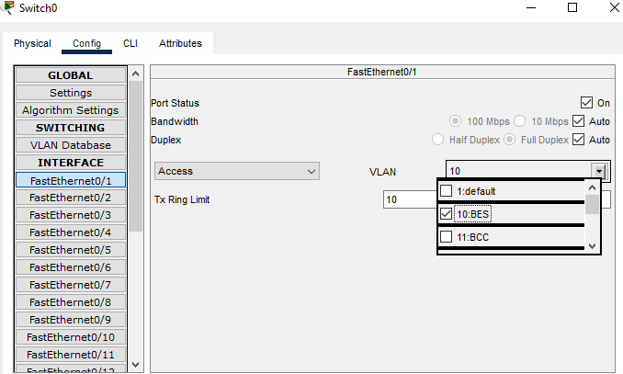

1. Com as VLAN’s configuradas, **entre no modo simulação.**
2. Na opção *Edit Filters*, deixe apenas os protocolos ICMP e ARP marcados (caso o ARP não apareça, apague a tabela arp com o comando arp -d).
3. No PC0 envie um pacote para o PC1. Análise o pacote ARP. Compare com o pacote ARP do cenário 1.
   1. O ARP foi enviado no modo broadcast? Para quais dispositivos ocorreu o envio? Descreva o que acontece.

Sim, foi enviado em broadcast. Porém, como somente o PC1 estava na mesma LAN que o PC0, o pacote foi enviado para ele apenas

1. Agora envie um pacote do PC0 para o PC3. O que acontece? Explique.

Ele da um erro, onde o pacote não consegue ser enviado por conta dos computadores estarem em diferentes “redes”.

## **Cenário 3: VLAN COM ENTRUNCAMENTO**

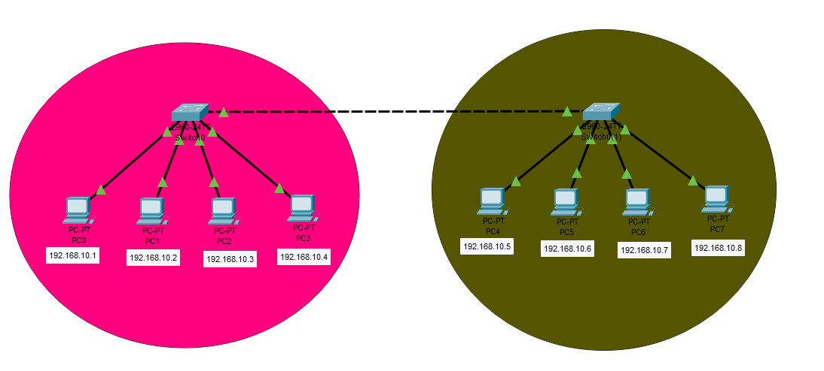

1. Adicione a parte da direita na sua topologia (switches, computadores e ligação com a parte rosa).
2. Não esqueça de adicionar os labels no seu projeto. Recomendo que os computadores fiquem ligados nas portas do switch de 0-4 e os switches entre eles na porta 5.
3. Configure os IP’s dos novos computadores.
4. O objetivo aqui é adicionar computadores da rede da direita nas VLAN’S criadas no cenário anterior. Para isso vamos utilizar um entroncamento que faz parte do protocolo Ethernet.
   1. Clique no Switch da esquerda>>Config>>VLAN Database e escolha a interface ethernet em que está ligado o outro Switch. ***Troque o tipo que está como access para trunk.***

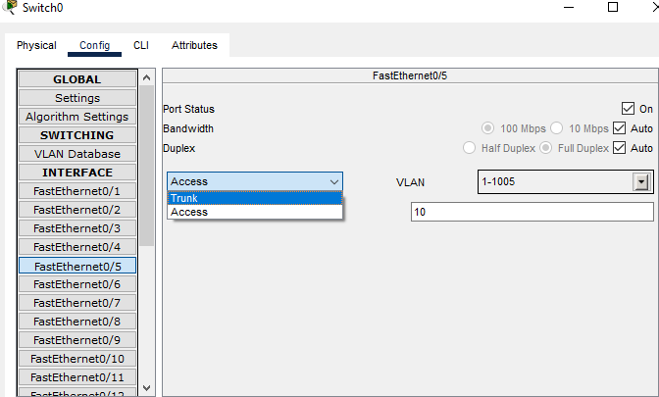

* 1. Faça o mesmo para o Switch da direita.
  2. Agora adicione os PC4 e PC5 na VLAN BCC e os PC6 e PC7 na VLAN BES

1. Faça os seguintes pings e comente os resultados (pode ser no modo realtime)
   1. PC0 -> PC1 – deu certo
   2. PC1-> PC3 – “Request timed out” – 100% loss
   3. PC1->PC5 – deu certo
   4. PC1->PC7 - “Request timed out” – 100% loss
   5. PC3->PC4 - “Request timed out” – 100% loss
   6. PC4->PC6 - “Request timed out” – 100% loss
   7. PC4->PC7 - “Request timed out” – 100% loss

**Conclusão - Responda:**

1. O que é e para que serve o protocolo ARP? Para uma mensagem ser entregue quais informações são necessárias?

O protocolo ARP serve como um “guia” para o ICMPs, são enviados em broadcast antes para descobrirem o endereço físico do destino.

Para uma mensagem ser entregue, são necessários os de endereço IP de origem e destino.

1. O que é uma VLAN? Para que serve?

VLAN é uma rede local virtual. Ela serve para conectar dispositivos na mesma rede sem necessitar de um servidor.

1. Conseguimos ligar PCS em diferentes switches na mesma VLAN? Explique.

Sim, pois a VLAN permite que conectar diferentes switches entre si, assim interligando os PC’s que neles estão conectados.